Министерство науки и высшего образования Российской Федерации

Федеральное государственное автономное учреждение высшего образования

МОСКОВСКИЙ ПОЛИТЕХНИЧЕСКИЙ УНИВЕРСИТЕТ (МОСКОВСКИЙ ПОЛИТЕХ)

Факультет информационных технологий

Кафедра «Прикладная информатика» Форма обучения: очная

Лабораторная работа №2
Тема: «Реализация структуры Data Vault»

по дисциплине
«Хранилища данных»

Студент | (личная подпись) | Г.А. Смирнов

Москва 2025
СОДЕРЖАНИЕ
ВВЕДЕНИЕ 3
Структура базы данных в соответствии с моделью 3NF 4
Структура базы данных в соответствии с моделью Data Vault 8
ЗАКЛЮЧЕНИЕ 13

ВВЕДЕНИЕ
В условиях стремительного роста объёмов данных и усложнения требований к их управлению всё большее значение приобретают гибкие и масштабируемые подходы к проектированию хранилищ. Одной из ключевых задач современных информационных систем в сфере образования становится организация эффективного хранения и обработки сведений об учебном процессе — от структуры факультетов и специальностей до детального расписания занятий. В данной лабораторной работе рассматривается реализация системы составления учебного графика дисциплин, изучаемых на факультете (вариант №6) на двух фундаментальных архитектурных уровнях: модели, приведённой к третьей нормальной форме (3NF), и современной методологии Data Vault, ориентированной на устойчивость к изменениям и сохранение полной истории данных.
Модель в третьей нормальной форме обеспечивает чёткую структуру, минимизацию избыточности и поддержку ссылочной целостности, что особенно актуально на этапе проектирования операционных баз данных. Модель будет реализована в виде нормализованных таблиц с использованием СУБД PostgreSQL.
Однако при переходе к задачам построения хранилищ данных, где важны не только точность, но и способность отслеживать изменения во времени, классическая нормализация оказывается недостаточной. Здесь на помощь приходит архитектура Data Vault, основанная на разделении данных на хабы (бизнес-сущности), линки (связи между сущностями) и сателлиты (атрибуты с историей изменений). В работе будет предложена Data Vault-модель той же предметной области.

Структура базы данных в соответствии с моделью 3NF
Первая часть лабораторной работы посвящена проектированию реляционной базы данных в соответствии с принципами третьей нормальной формы (3NF). Эта модель требует, чтобы все неключевые атрибуты зависели только от первичного ключа и не имели транзитивных зависимостей. Такой подход минимизирует дублирование данных, упрощает поддержку целостности и делает структуру гибкой к изменениям.
Для предметной области «Система составления учебного графика дисциплин на факультете» выделены следующие ключевые сущности:
- faculties — список факультетов университета. В ней всего два поля: уникальный номер факультета и его название.
- specialties — направления подготовки, привязанные к факультетам. Каждая запись содержит название специальности, её шифр (типа «09.03.03») и ссылку на соответствующий факультет.
- groups — учебные группы студентов. Указывается, по какой специальности учится группа, на каком курсе.
- disciplines — учебные дисциплины. В этой таблице хранится название предмета (например, «Базы данных»), а также распределение учебной нагрузки: сколько часов отведено на лекции, практические и лабораторные занятия.
- teachers — информация о преподавателях. Для каждого указано полное имя и занимаемая должность.
- classrooms — аудитории университета. Указываются номер аудитории, корпус, в котором она находится, и вместимость.
- curriculum — учебный план. Эта таблица связывает специальности и дисциплины: она показывает, какая дисциплина изучается по конкретной специальности, на каком курсе и в каком семестре.
- schedule — фактическое расписание занятий. Здесь фиксируется, когда и где проходит каждое занятие: какая группа учится, по какой дисциплине, с каким преподавателем и в какой аудитории. Также указаны день недели, номер пары и тип учебной недели.
Все эти сущности реализованы в виде отдельных таблиц в СУБД PostgreSQL. Ниже приведён полный SQL-скрипт создания структуры базы данных:
-- Факультеты
CREATE TABLE faculties (
faculty_id SERIAL PRIMARY KEY,
name TEXT NOT NULL
);

-- Специальности
CREATE TABLE specialties (
specialty_id SERIAL PRIMARY KEY,
faculty_id INT NOT NULL REFERENCES faculties(faculty_id),
name TEXT NOT NULL,
code TEXT NOT NULL
);

-- Учебные группы
CREATE TABLE groups (
group_id SERIAL PRIMARY KEY,
specialty_id INT NOT NULL REFERENCES specialties(specialty_id),
course INT NOT NULL CHECK (course BETWEEN 1 AND 6),
name TEXT NOT NULL
);

-- Дисциплины
CREATE TABLE disciplines (
discipline_id SERIAL PRIMARY KEY,
name TEXT NOT NULL,
hours_lectures INT DEFAULT 0,
hours_practice INT DEFAULT 0,
hours_labs INT DEFAULT 0
);

-- Преподаватели
CREATE TABLE teachers (
teacher_id SERIAL PRIMARY KEY,
full_name TEXT NOT NULL,
position TEXT
);

-- Аудитории
CREATE TABLE classrooms (
classroom_id SERIAL PRIMARY KEY,
number TEXT NOT NULL,
capacity INT,
building TEXT
);

-- Учебный план
CREATE TABLE curriculum (
curriculum_id SERIAL PRIMARY KEY,
specialty_id INT NOT NULL REFERENCES specialties(specialty_id),
discipline_id INT NOT NULL REFERENCES disciplines(discipline_id),
semester INT NOT NULL CHECK (semester BETWEEN 1 AND 12),
course INT NOT NULL
);

-- Расписание
CREATE TABLE schedule (
schedule_id SERIAL PRIMARY KEY,
group_id INT NOT NULL REFERENCES groups(group_id),
discipline_id INT NOT NULL REFERENCES disciplines(discipline_id),
teacher_id INT NOT NULL REFERENCES teachers(teacher_id),
classroom_id INT NOT NULL REFERENCES classrooms(classroom_id),
day_of_week INT NOT NULL CHECK (day_of_week BETWEEN 1 AND 7),
period_number INT NOT NULL CHECK (period_number BETWEEN 1 AND 6),
week_type INT CHECK (week_type IN (0, 1, 2))
);
Каждая таблица соответствует одной сущности и содержит только те атрибуты, которые напрямую относятся к ней. Связи между сущностями реализованы через внешние ключи, что гарантирует согласованность данных.
Такая структура полностью соответствует требованиям 3NF и позволяет гибко и надёжно управлять всей информацией, связанной с учебным процессом.
Ниже представлена даталогическая модель базы данных в соответствии с моделью 3NF (Рисунок 1).
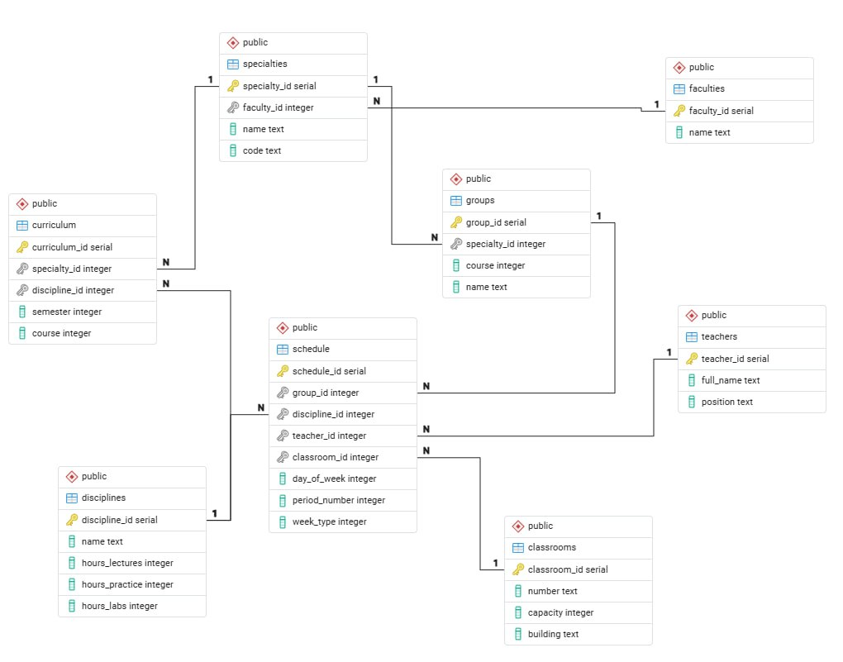
Рисунок 1 - Структура базы данных в соответствии с моделью 3NF

Структура базы данных в соответствии с моделью Data Vault
После построения нормализованной модели в третьей нормальной форме перейдём к Data Vault — методология, позволяющая гибко интегрировать данные из различных источников, сохранять полную историю изменений и легко адаптироваться к изменениям в бизнес-логике без переделки всей модели.
В отличие от 3NF, где акцент сделан на минимизацию дублирования и поддержание целостности, Data Vault разделяет данные на три типа объектов: хабы (hubs), линки (links) и сателлиты (satellites). Хабы представляют собой устойчивые бизнес-сущности и содержат только уникальные идентификаторы. Линки фиксируют связи между сущностями, отражая бизнес-процессы. Сателлиты хранят атрибуты, включая их историю: каждое изменение записывается как новая версия с отметкой времени, что позволяет в любой момент восстановить состояние данных на заданную дату.
Для системы составления учебного графика выделяются следующие хабы:
- Hub_Faculty для факультетов,
- Hub_Specialty для специальностей,
- Hub_Group для учебных групп,
- Hub_Discipline для дисциплин,
- Hub_Teacher для преподавателей,
- Hub_Classroom для аудиторий.
Каждый хаб содержит технический хеш-ключ (например, hk_faculty), бизнес-ключ (например, faculty_bk в виде строки «ИВТ»), дату загрузки и источник записи. Это позволяет однозначно идентифицировать сущность независимо от того, откуда пришли данные.
Связи между сущностями моделируются через линки. Например, связь «специальность принадлежит факультету» реализуется в таблице Lnk_Specialty_Faculty, которая содержит хеши обеих сущностей и метаданные загрузки. Связь «занятие в расписании» — это гораздо более сложный линк Lnk_Schedule, объединяющий группу, дисциплину, преподавателя и аудиторию, поскольку именно эта комбинация представляет собой атомарное событие в учебном процессе.
Атрибуты выносятся в сателлиты. Так, название факультета или количество часов по дисциплине не хранятся в хабах, а помещаются в Sat_Faculty и Sat_Discipline соответственно. Аналогично, семестр и курс из учебного плана — в Sat_Curriculum, а день недели, номер пары и тип недели — в Sat_Schedule. Каждый сателлит привязан к своему хабу или линку и содержит временные метки, что делает возможным отслеживание, например, как менялась нагрузка по дисциплине или как часто переносилось расписание.
Вся структура создаётся в той же СУБД PostgreSQL, поскольку она полностью поддерживает требования Data Vault к ссылочной целостности и управлению версиями. Ниже приведён SQL-скрипт, реализующий описанную архитектуру:
-- Хабы
CREATE TABLE Hub_Faculty (
hk_faculty CHAR(32) PRIMARY KEY,
faculty_bk TEXT NOT NULL,
load_date TIMESTAMP NOT NULL,
record_source TEXT NOT NULL
);

CREATE TABLE Hub_Specialty (
hk_specialty CHAR(32) PRIMARY KEY,
specialty_bk TEXT NOT NULL,
load_date TIMESTAMP NOT NULL,
record_source TEXT NOT NULL
);

CREATE TABLE Hub_Group (
hk_group CHAR(32) PRIMARY KEY,
group_bk TEXT NOT NULL,
load_date TIMESTAMP NOT NULL,
record_source TEXT NOT NULL
);

CREATE TABLE Hub_Discipline (
hk_discipline CHAR(32) PRIMARY KEY,
discipline_bk TEXT NOT NULL,
load_date TIMESTAMP NOT NULL,
record_source TEXT NOT NULL
);

CREATE TABLE Hub_Teacher (
hk_teacher CHAR(32) PRIMARY KEY,
teacher_bk TEXT NOT NULL,
load_date TIMESTAMP NOT NULL,
record_source TEXT NOT NULL
);

CREATE TABLE Hub_Classroom (
hk_classroom CHAR(32) PRIMARY KEY,
classroom_bk TEXT NOT NULL,
load_date TIMESTAMP NOT NULL,
record_source TEXT NOT NULL
);

-- Линки
CREATE TABLE Lnk_Specialty_Faculty (
hk_link CHAR(32) PRIMARY KEY,
hk_specialty CHAR(32) NOT NULL REFERENCES Hub_Specialty(hk_specialty),
hk_faculty CHAR(32) NOT NULL REFERENCES Hub_Faculty(hk_faculty),
load_date TIMESTAMP NOT NULL,
record_source TEXT NOT NULL
);

CREATE TABLE Lnk_Group_Specialty (
hk_link CHAR(32) PRIMARY KEY,
hk_group CHAR(32) NOT NULL REFERENCES Hub_Group(hk_group),
hk_specialty CHAR(32) NOT NULL REFERENCES Hub_Specialty(hk_specialty),
load_date TIMESTAMP NOT NULL,
record_source TEXT NOT NULL
);

CREATE TABLE Lnk_Curriculum (
hk_link CHAR(32) PRIMARY KEY,
hk_specialty CHAR(32) NOT NULL REFERENCES Hub_Specialty(hk_specialty),
hk_discipline CHAR(32) NOT NULL REFERENCES Hub_Discipline(hk_discipline),
load_date TIMESTAMP NOT NULL,
record_source TEXT NOT NULL
);

CREATE TABLE Lnk_Schedule (
hk_link CHAR(32) PRIMARY KEY,
hk_group CHAR(32) NOT NULL REFERENCES Hub_Group(hk_group),
hk_discipline CHAR(32) NOT NULL REFERENCES Hub_Discipline(hk_discipline),
hk_teacher CHAR(32) NOT NULL REFERENCES Hub_Teacher(hk_teacher),
hk_classroom CHAR(32) NOT NULL REFERENCES Hub_Classroom(hk_classroom),
load_date TIMESTAMP NOT NULL,
record_source TEXT NOT NULL
);

-- Сателлиты
CREATE TABLE Sat_Faculty (
hk_faculty CHAR(32) NOT NULL REFERENCES Hub_Faculty(hk_faculty),
load_date TIMESTAMP NOT NULL,
name TEXT NOT NULL,
PRIMARY KEY (hk_faculty, load_date)
);

CREATE TABLE Sat_Discipline (
hk_discipline CHAR(32) NOT NULL REFERENCES Hub_Discipline(hk_discipline),
load_date TIMESTAMP NOT NULL,
name TEXT NOT NULL,
hours_lectures INT,
hours_practice INT,
hours_labs INT,
PRIMARY KEY (hk_discipline, load_date)
);

CREATE TABLE Sat_Curriculum (
hk_link CHAR(32) NOT NULL REFERENCES Lnk_Curriculum(hk_link),
load_date TIMESTAMP NOT NULL,
semester INT,
course INT,
PRIMARY KEY (hk_link, load_date)
);

CREATE TABLE Sat_Schedule (
hk_link CHAR(32) NOT NULL REFERENCES Lnk_Schedule(hk_link),
load_date TIMESTAMP NOT NULL,
day_of_week INT,
period_number INT,
week_type INT,
PRIMARY KEY (hk_link, load_date)
);
Ниже приведена даталогическая модель системы в соответствии с моделью Data Vault (Рисунки 2-3).
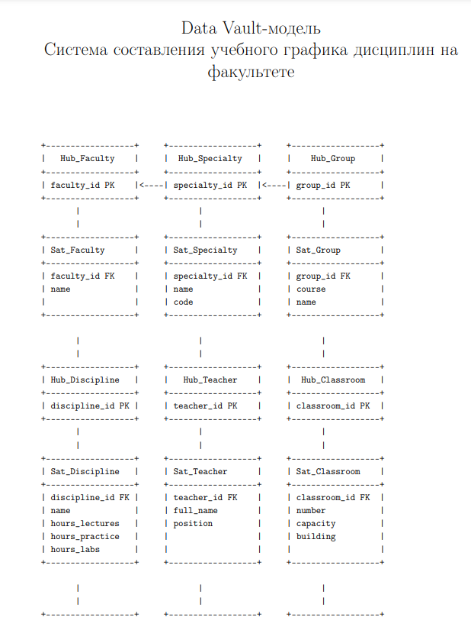
Рисунок 2 - Data Vault, часть 1
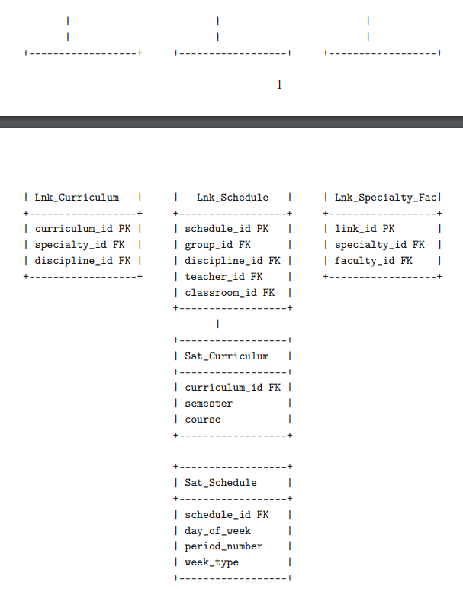
Рисунок 3 - Data Vault, часть 2

ЗАКЛЮЧЕНИЕ
В ходе выполнения лабораторной работы была реализована структура базы данных для системы составления учебного графика дисциплин на факультете двумя принципиально разными способами: в виде нормализованной модели в третьей нормальной форме (3NF) и в виде архитектуры Data Vault. Оба подхода корректно отражают одну и ту же предметную область, но служат разным целям и соответствуют разным этапам жизненного цикла данных.
Модель в 3NF обеспечивает чёткую организацию данных, исключает дублирование и аномалии, что делает её идеальной основой для операционных систем, где важна целостность и эффективность транзакций, таких как модуль управления расписанием. В то же время Data Vault демонстрирует гибкость и масштабируемость, необходимые для построения хранилищ данных: он сохраняет полную историю изменений, не требует перестройки при изменении бизнес-логики и поддерживает прозрачность происхождения записей.
Все таблицы обеих моделей успешно созданы в СУБД PostgreSQL. Сравнение подходов показывает, что 3NF лучше подходит для систем класса OLTP, тогда как Data Vault — для аналитических платформ (OLAP).

